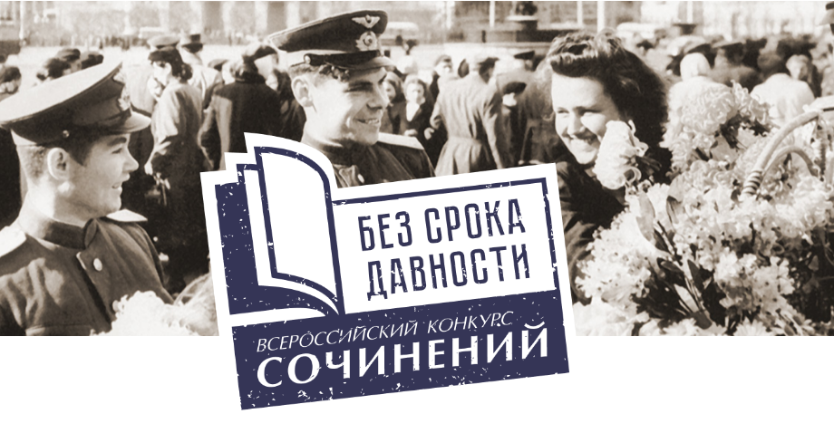Региональный этап Всероссийского конкурса сочинений
«Без срока давности» среди обучающихся образовательных организаций, реализующих образовательные программы основного общего и среднего общего образования, среднего профессионального образования, в 2021/22 учебном году

Всероссийский проект «Без срока давности» является одним из ключевых направлений патриотического воспитания.
Цель проекта – сохранение исторической памяти о трагедии мирного населения СССР – жертв военных преступлений нацистов и их пособников в период Великой Отечественной войны, установление обстоятельств выявленных преступлений против мирного населения. По словам Президента России В.В. Путина, «по своим планам нацисты готовили колонизацию земель Советского Союза, а всех, кто жил здесь, славян, людей других национальностей, собирались уничтожить или превратить в рабов, лишить своего языка, культуры. И эти преступления нацистов и их приспешников – геноцид в отношении народов СССР – не имеют срока давности».

В рамках Всероссийского проекта «Без срока давности» в 2021/2022 учебном году организован Всероссийский конкурс сочинений с тем же названием, участниками которого станут обучающиеся общеобразовательных организаций России.

Конкурс проводится среди следующих категорий обучающихся:
первая категория – обучающиеся 5-7 классов;
вторая категория – обучающиеся 8-9 классов;
третья категория – обучающиеся 10-11 (12) классов;
четвёртая категория – обучающиеся по образовательным программам среднего профессионального образования.

Конкурс проводится в три этапа:
школьный этап: с 28 декабря 2021 г. по 30 января 2022 г.;
муниципальный этап: с 31 января 2022 г. по 6 февраля 2022 г.;
региональный этап: с 7 февраля 2022 г. по 6 марта 2022 г.

В конкурсных сочинениях участники Конкурса рассматривают по своему выбору следующие вопросы, связанные с сохранением и увековечением памяти о Великой Отечественной войне 1941-1945 годов, трагедии мирного населения CCCP, жертвах военных преступлений нацистов и их пособников в период Великой Отечественной войны 1941-1945 годов (далее – тематические направления):
-военные преступления нацистов и их пособников против мирных жителей на оккупированной территории города, села, района, региона в годы Великой Отечественной войны 1941-1945 годов;
-мемориалы и музеи Великой Отечественной войны 1941-1945 годов как память о геноциде мирных советских граждан;
-архивные свидетельства о фактах преступлений нацистов против мирных жителей в годы Великой Отечественной войны 1941-1945 годов;
-Великая Отечественная война 1941-1945 годов в истории семьи участника Конкурса;
-потери среди мирного населения на оккупированной территории в результате карательных операций, на принудительных работах в изгнании; преступления японских милитаристов против граждан CCCP;
-дети в истории Великой Отечественной войны 1941-1945 годов;
-подвиг педагога в годы Великой Отечественной войны 1941-1945 годов;
-биография жителей оккупированных территорий, эвакуированных семей, строителей оборонительных сооружений и работников тыла в годы Великой Отечественной войны 1941-1945 годов;
-полевая почта как форма связи между тылом и фронтом;
-произведения музыкального, изобразительного, драматического и (или) кинематографического искусства как память о жертвах геноцида мирных советских граждан в годы Великой Отечественной войны 1941-1945 годов;
-деятельность поисковых отрядов и волонтерских организаций и участие молодежи в мероприятиях по сохранению и увековечению памяти о Великой Отечественной войне 1941-1945 годов.

Выбор тематического направления, жанра и названия работы участниками Конкурса осуществляется самостоятельно.

Конкурсное сочинение представляется участником Конкурса в прозе в жанре рассказа, притчи, письма, сказки, дневника, очерка, репортажа, интервью, эссе, заочной экскурсии, рецензии, путевых заметок.

Внимание! Работы, присланные координатору по электронной почте, рассматриваться не будут в соответствии с положением о Конкурсе.
Поэтические тексты конкурсных сочинений не рассматриваются.

Региональный этап конкурса завершится 6 марта 2022 года. Победители регионального этапа представят регион на Всероссийском конкурсе.

Инструкция по оформлению конкурсной документации (обязательна для подробного изучения)
Памятка участнику (обязательна для подробного изучения)
Положение о Конкурсе
Скачать сопроводительные документы:
Бланк конкурсной работы (pdf)
Заявка (pdf)
Согласие участника на обработку персональных данных
Согласие законного представителя участника на обработку персональных данных
Координатор регионального этапа: Волкова Вера Александровна, методист ГАНОУ «Центр одаренных детей и молодежи «Эткер» Минобразования Чувашии, тел.: 8 (8352) 75-52-19, e- mail: etker-kray@yandex.ru.

